**生産技術　抵抗の接続・合成抵抗の求め方　練習問題③**

氏名

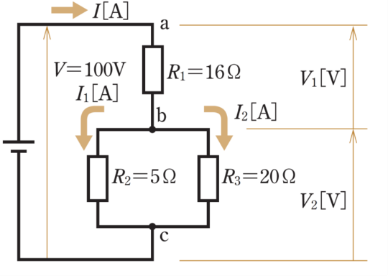《抵抗の直並列接続》

回路の合成抵抗*R*ac［Ω］，電流*I*，*I*1，*I*2［A］， 電圧*V*1，*V*2 ［V］を求めよ。

【求め方】





1.5

2

3

